資料結構作業一
1121420張淙瑜

- 程式執行平台：
    - 作業系統：Windows 11
    - 編譯器：
    - 開發環境：VS code
- 如何編譯程式：
    - 開啟終端機，將路徑切換至程式碼所在資料夾
    - 輸入編譯指令：g++ .\1121420.cpp
    - 執行程式：.\a.exe
- 執行結果截圖：
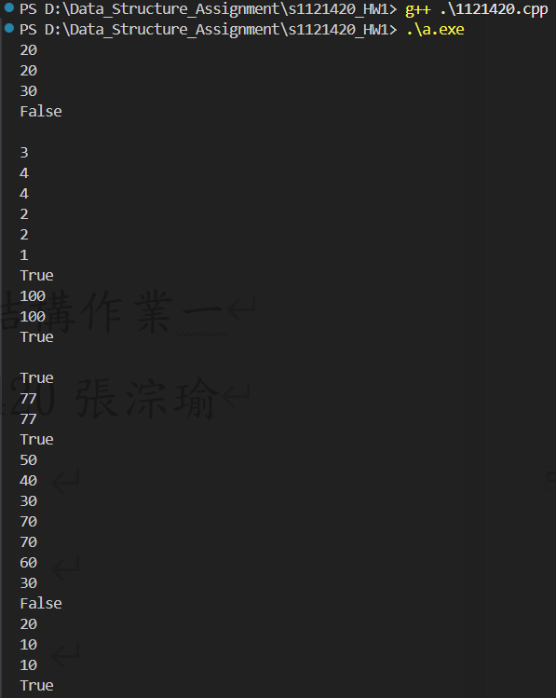
- 實作下 push 與 pop 操作的時間複雜度：
    - Push操作：$∅\left(n\right)$：
Stack 內已有 n 個元素時，為了讓新加入的元素排在最前面（模擬 Stack 的 Top），我們必須先把新元素放入空的佇列 q2 中，接著把主要佇列 q1 中的 n 個元素全部 dequeue 出來，再 enqueue 進 q2 裡。最後交換 q1 與 q2 的指標。
    - Pop操作：$∅\left(1\right)$
因為我們在 push 時已經付出了搬移元素的代價，確保最新加入的元素永遠位在主要佇列 q1 的隊首。所以當執行 pop 時，只需要直接將 q1 執行一次 dequeue 即可取出目標元素，不需要搬移其他資料。

- 程式流程圖
讀數值
是否為empty
是否為top
是否為pop
否
否
否
否
是
是
是否為push
否
否
否
輸出錯誤訊息
是
是否讀到字串
Start
是否成功開檔
建立兩個 Queue，開啟 hw1_input.txt

